参观四行仓库及悠游苏州河
10月20日上午，医院退管办组织我院老教授协会岳阳分会会员参观四行仓库及悠游苏州河。这次的参观活动是以四行仓库作为起点，通过徒步、游船等方式感受城市美好新空间，同时看到中国工人运动发源地和党的早期组织重要活动地，重温无数中华儿女在这片红色热土上的爱国斗争。四行仓库位于苏州河北岸，西藏路桥的西北角。上海四行仓库抗战纪念地晋元纪念广场、四行仓库纪念馆（八百壮士英勇抗日事迹陈列室）、人民咖啡馆，以及隶属于四行仓库的创意科技园区，组成了如今四行仓库区域的新面貌。作为上海市中心城区唯一一处有实体留存的抗战纪念地，2014年，四行仓库开始进行重建工程。整个纪念地不仅恢复了四行仓库大楼的原貌，还按照历史照片还原了当年弹孔累累的西侧山墙，452个小孔代表坚守四行仓库的452名中国将士。每每来到这面墙前，总能感觉心潮澎湃，它不仅见证昨日的热血故事，也记录下了变迁的城市更新。
天气晴好，医院党委赵庆副书记和老师们慢慢走进四行仓库，西墙壁上那目惊心的弹孔和硕大的窟隆赫然地展现在我们眼前，那满目疮痍的枪炮痕迹活生生地镌刻着那次惨烈而悲壮的战斗硝烟，也深深地刺进我们每一个人的心。
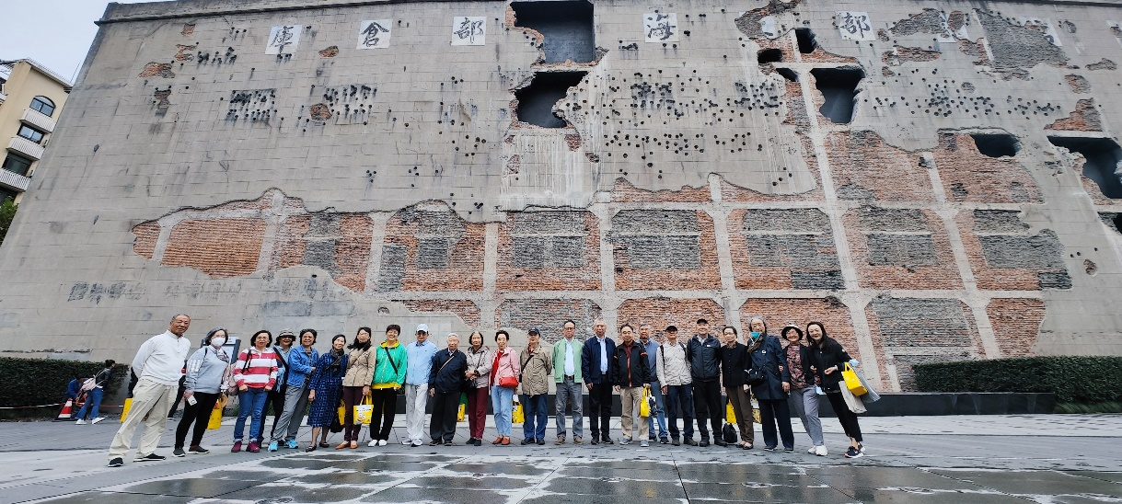
参观完四行仓库，老师们登上了“悠游苏州河”水上航线四行仓库码头。四行仓库码头在上海四行仓库抗战纪念馆旁。各位老师们乘船沿着苏州河，航线将上海许多城市美景串联在一起，形成一条靓丽的风景线。该船线路是一条折返四行仓库码头环线的“红色线路”，时长60分钟，途经四行仓库码头——西藏路桥——河南路桥——乍浦路桥——外滩源码头（调头）——外白渡桥——上海大厦——四川路桥/上海邮政博物馆——衍庆里——四行仓库抗战纪念馆——四行仓库码头。各位老师跟随游船上的虚拟导游“悠悠”，通过乘坐航线，既能够快速了解到上海近代以来的城市发展。也能感受苏州河历史底蕴、人文传奇和治理成就，也见证了民族资本家们实业救国之路；展现了上海的开拓精神。这些水岸联动线路最大程度串联、激活苏州河两岸各类文旅资源，给我们带来更多新体验。今天，我们就沿着两岸大量的优秀历史建筑、近代民族工业遗存、亲水休闲空间和优美河湾岸线，体验一条“赤色沪西”的红色“海派城市考古”线路。
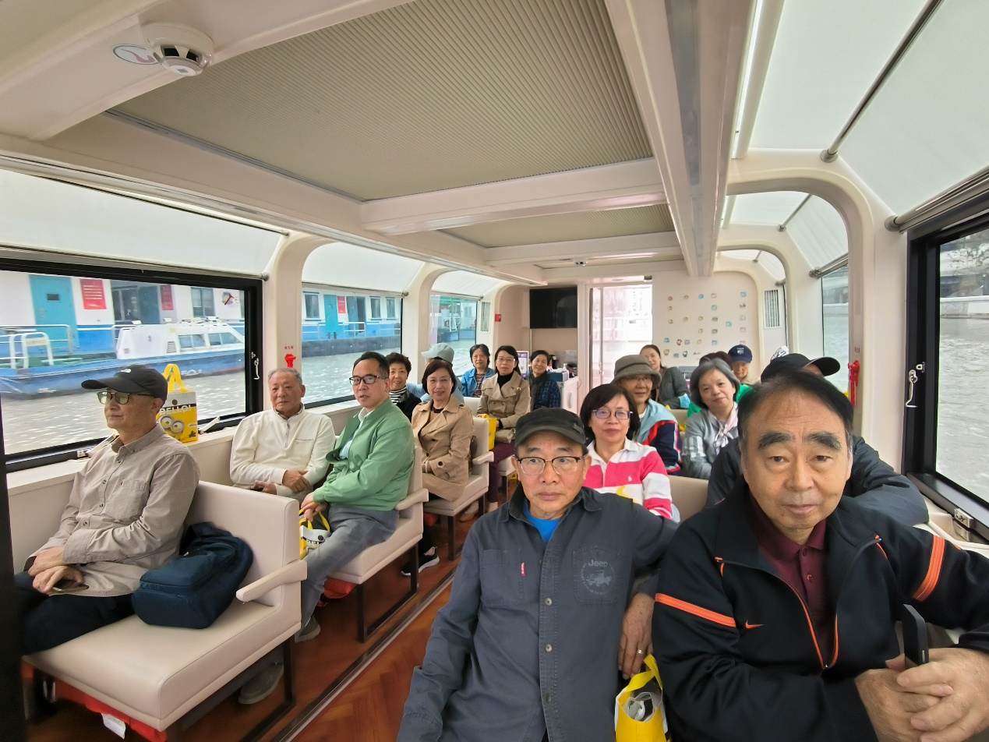
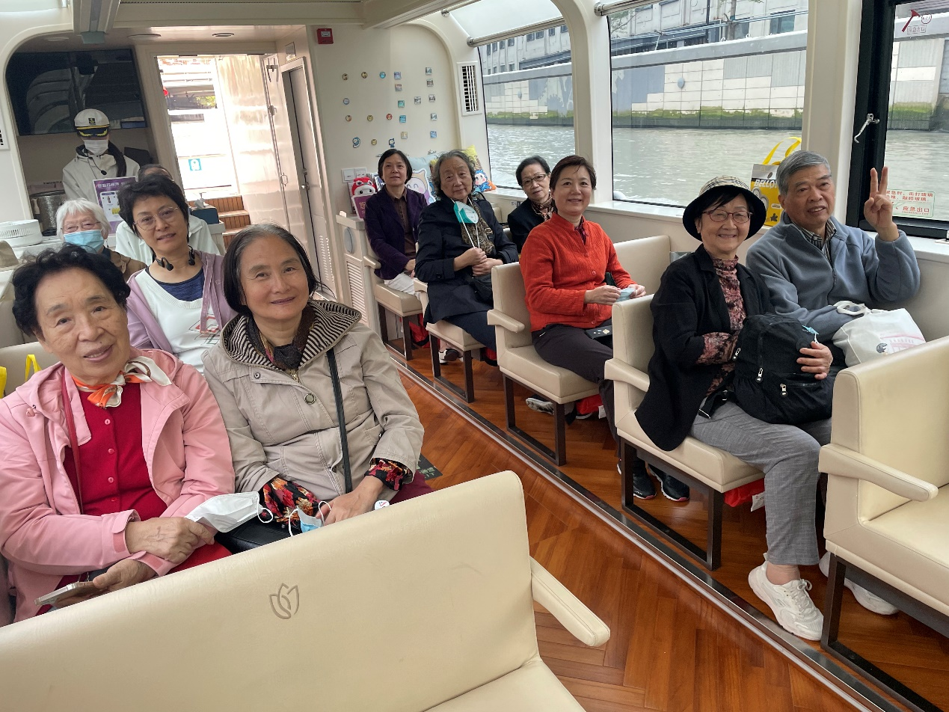
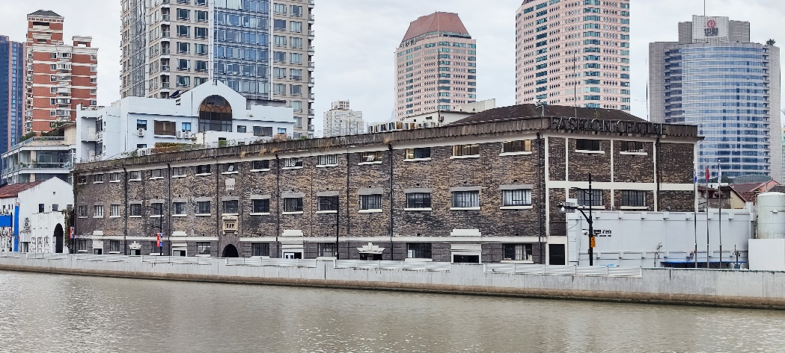
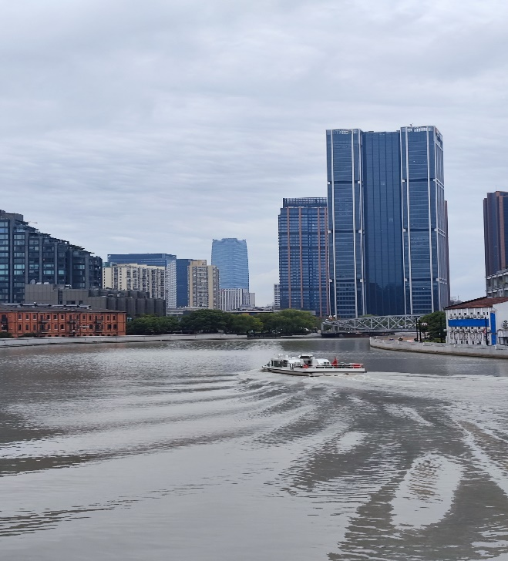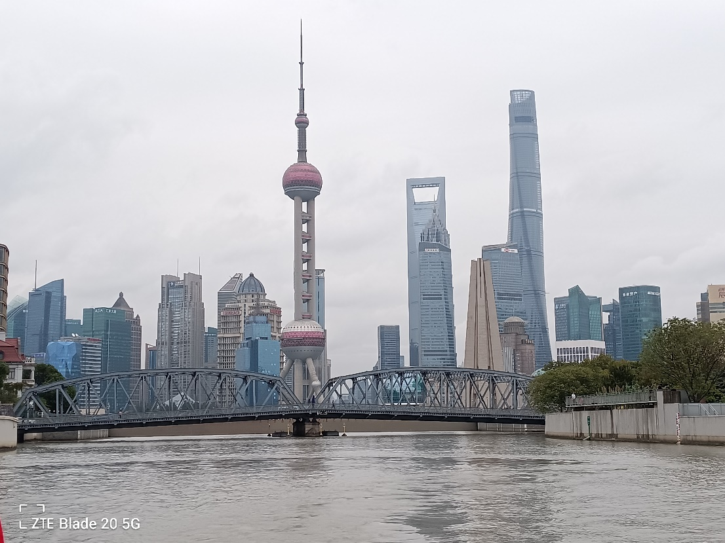
参观完毕，各位老师们心中感慨万千，他们感受到浓浓的怀旧老上海情怀。并要珍惜来之不易的和平环境，不断加强学习，继续为医院的发展建设发光发热。莫忘来时路艰辛，明晰今人使命，为实现中华民族伟大复兴贡献自己的一份力量。

岳阳医院退管办
2023.10.23

